2024年第一季度旅行社组织出境旅游情况数据分析报告

1. 引言

旅游业是中国经济的重要组成部分，对促进文化交流、提升国家形象和推动经济发展起着重要作用。随着全球旅游市场的逐步复苏，中国的出境旅游市场在2024年第一季度也表现出显著的增长趋势。本文通过分析2024年第一季度中国旅行社组织的出境旅游数据，深入了解各地区的旅游收入和增长情况，评估旅游市场的复苏和发展态势。

2. 数据来源

本文的数据来自2024年第一季度中国旅行社组织的出境旅游统计，涵盖了包括香港、澳门、泰国、新加坡、马来西亚、意大利、美国和新西兰在内的20个国家和地区的旅游收入和增长情况。

3. 数据处理和可视化

数据处理主要包括数据加载、数据处理、生成统计图表和词云。

数据加载和预处理

首先，将表格数据手动转化为Python字典，并使用Pandas加载为DataFrame，方便后续处理和分析。由于数据包含多个维度和时间点，需要将数据转换为长格式以适应Seaborn的可视化需求。

数据可视化

条形图，直观展示了各地区的游客数量及其变化。

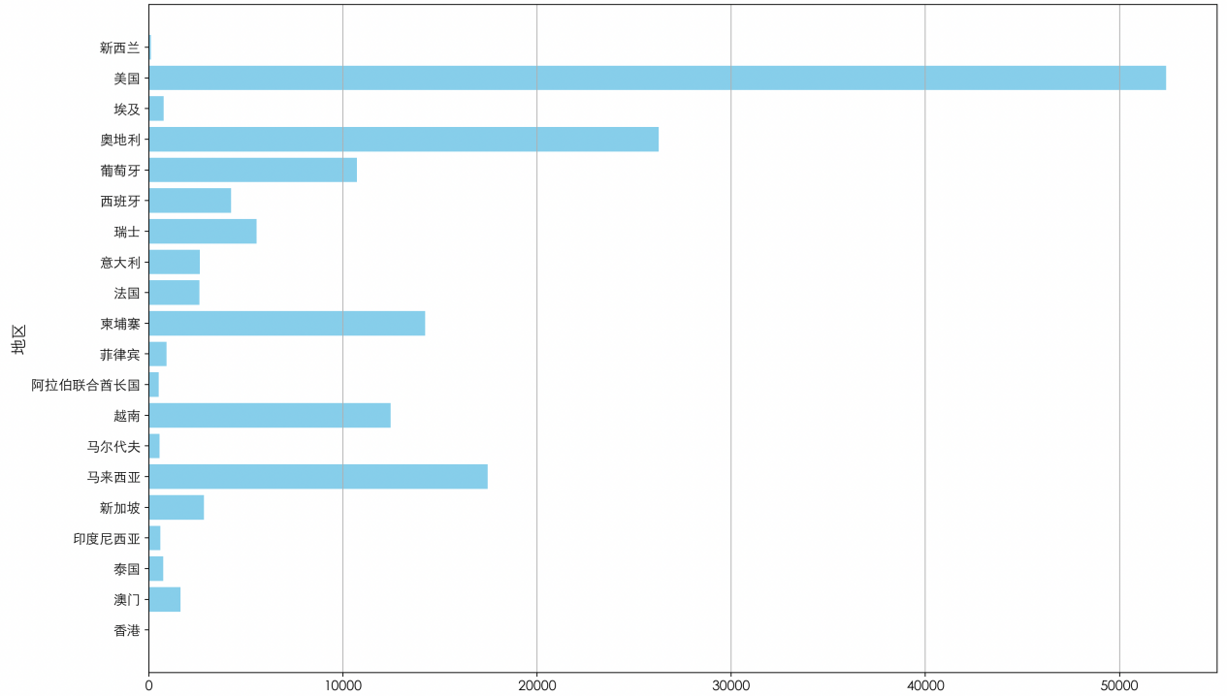

词云图：使用WordCloud库生成了以旅游目的地为主题的词云图，显示了各旅游目的地的热度。



4.问题与解决方案

中文字符无法正常显示：通过指定中文字体路径并设置Matplotlib全局字体，成功解决了这个问题，使得图表能够正确显示中文。

数据处理：在处理数据时，原始数据格式不便于直接分析，需要将数据转换为适合绘图的格式。我们使用Pandas库对数据进行了转换和整理。

词云生成：在生成词云时，需要根据增长率数据调整词的大小。我们通过将数据转换为词频字典，使用WordCloud库生成词云。

5. 结果分析和总结

各地区出境旅游收入增长率分析

从数据中可以看出，2024年第一季度中国旅行社组织的出境旅游市场整体呈现出显著增长。以下地区的增长率尤为突出，美国、奥地利、马来西压、柬埔寨。这些增长率之所以如此显著，可能与其旅游业的快速恢复和国家间政策调整有关。

亚洲市场表现

在亚洲市场中，泰国、新加坡和马来西亚的表现尤为突出。泰国以749.5%的增长率位居前列，这可能与其良好的旅游基础设施、丰富的旅游资源和政策支持有关。新加坡和马来西亚分别实现了2852.1%和17460.5%的增长，这表明这些国家在吸引中国游客方面做出了巨大努力，并取得了显著成效。

欧洲市场表现

欧洲市场的表现同样不容忽视。法国、意大利和西班牙等传统旅游强国在2024年第一季度实现了大幅增长，分别为2618.4%、2635.6%和4238.1%。这表明随着疫情逐渐得到控制，欧洲旅游市场正在快速复苏，并再次成为中国游客的重要目的地。

新兴市场表现

新兴市场如柬埔寨和葡萄牙的增长率也非常显著。柬埔寨以14233.3%的增长率位居前列，表明其作为旅游目的地的吸引力正在迅速提升。葡萄牙以10730.0%的增长率同样表现突出，这可能与其独特的文化和自然景观以及较低的旅游成本有关。

6.结论

2024年第一季度，中国旅行社组织的出境旅游市场表现出强劲的复苏态势，多个国家和地区的旅游收入实现了显著增长。美国、奥地利、马来西亚、柬埔寨等地的增长率尤为突出，表明这些地区在吸引中国游客方面取得了显著成效。随着全球旅游市场的进一步复苏，中国的出境旅游市场有望继续保持增长，各国和地区应继续采取有效措施，吸引更多中国游客，推动旅游业的持续发展。